Ejercicio 1
Instala HSQLDB. Para este ejercicio deberás recordar los que has hecho para instalar otros sistemas gestores.
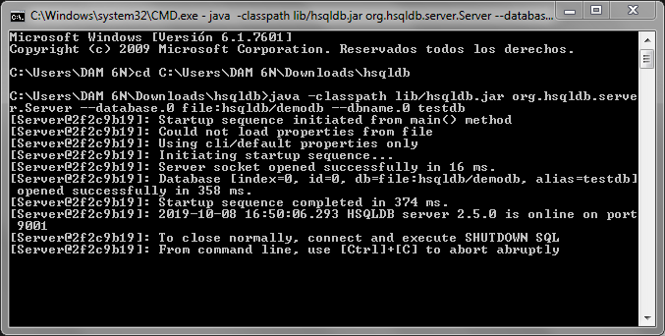
Crea una base de datos, se llamará ejemplo.(la he llamado test sin querer)
Ejercicio 2.
En la base de datos creada ejemplo, crea las tablas Departamentos y Profesores.
La tabla Departamentos tiene la siguiente estructura:
• dept_no numerico clave principal
• dnombre 20 caracteres
• loc 20 caracteres
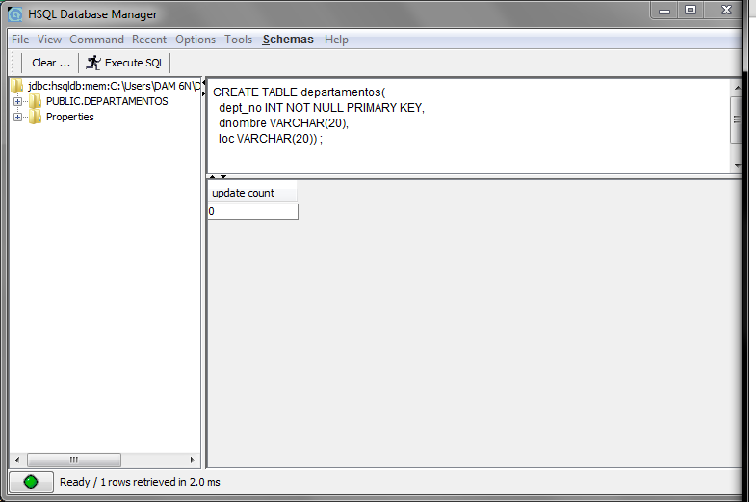

La tabla Profesores tiene las siguientes columnas:
• NRP numerico clave principal
• nombre 15 caracteres
• apellidos 40 caracteres
• email 50 caracteres
• fecha_alta
• dept_no referencia Departamentos
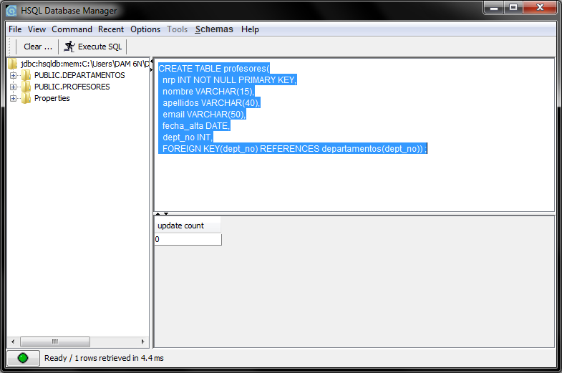
Ejercicio 3.
En Departamentos inserta los siguientes datos:
10, INFORMATICA, DESPA6
20, COMERCIO, DESPA7
30, ADMINISTRATIVO, DESPA8
40, FOL, DESPA5
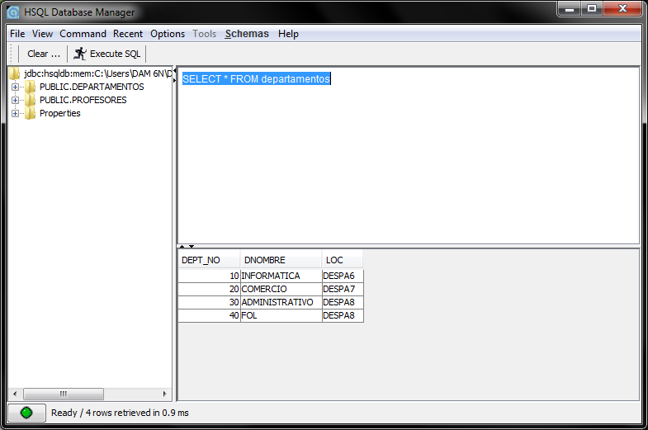
En Profesores inserta los siguientes datos:
1, Luz Martinez, luz.martinez@iesabastos.org, 01/01/90,10
2, Cristina Ausina, c.ausina@iesabastos.org, 01/02/90
3, Imma Cabanes, i.cabanes@iesabastos.org, 01/03/90
4, María Sánchez , m.sanchez@iesabastos.org
Sabiendo que las tres primeras profesoras son del departamento de Informática y María de FOL.
